|  |  |  |  |  |
| --- | --- | --- | --- | --- |
| **版本** | **日期** | **状态** | **修订人** | **摘要** |
| V0.1 | 2019/11/4 | C | 廖强斌 | 创建需求文档 |

**状态标识：C – Created A - Added M - Modified D – Delete**

* 原型仅供参考，具体内容查看文字描述部分

# 账户设置

## 业务流程图



业务办理模式:

|  |  |  |  |  |  |
| --- | --- | --- | --- | --- | --- |
| **是否需要审核** | **审核层级** | **对应审核人员** | **人工审核要点** | **是否允许驳回** | **驳回节点标识** |
| 否 |  |  | 主要以下几种账户变更均需审核后才可变更：账户类型、经纪人关系、账户状态、交易权限、融资融券、费用设置 |  |  |

## 业务受理界面

* **列表界面原型图**

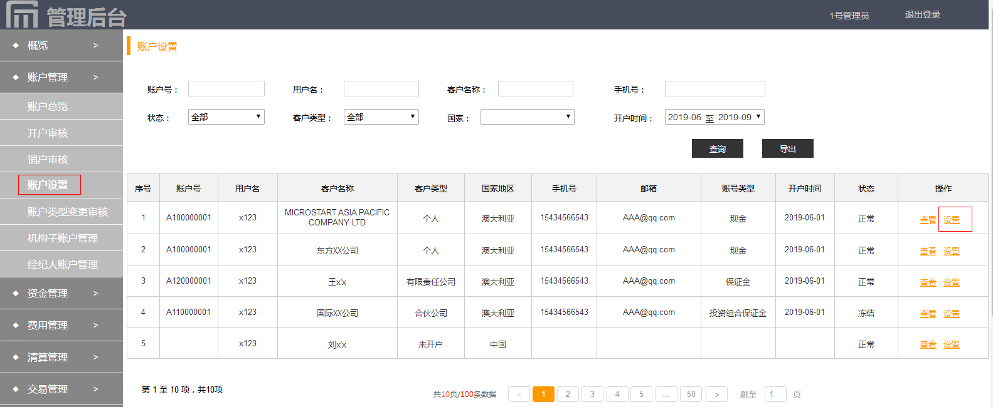

* **界面元素及逻辑说明**

1. 筛选栏：
2. 账户号、用户名、客户名称、手机号、邮箱、国家：手动收入后可查询，支持前几位模糊搜索；
3. 账户状态：下拉选择，包括“全部、正常、冻结”；
4. 客户类型：下拉选择，包括“全部、个人、有限责任公司、合伙企业”；
5. 账户类型：下拉选择，包括“全部、现金、保证金”；
6. 开户时间：可自行设置时间段区间，默认按近到远排列；
7. 导出：可以一键导出相应状态或条件下的所有列表内容。
8. 列表：列表显示内容包含11项——账户号、用户名、客户名称、客户类型、国家地区、手机号码、邮箱、账户类型、开户时间、账户状态、操作；
9. 开户时间：精确到分钟；
10. 操作：操作包含【查看】、【设置】；

* 【查看】：点击后转跳详情界面，可查看账户的（账户类型、账户等级、经纪人关系、账户状态、交易权限、信用权限、费用设置）
* 【设置】：可编辑账户的上述7块内容。
* **查看/设置界面原型图及逻辑**

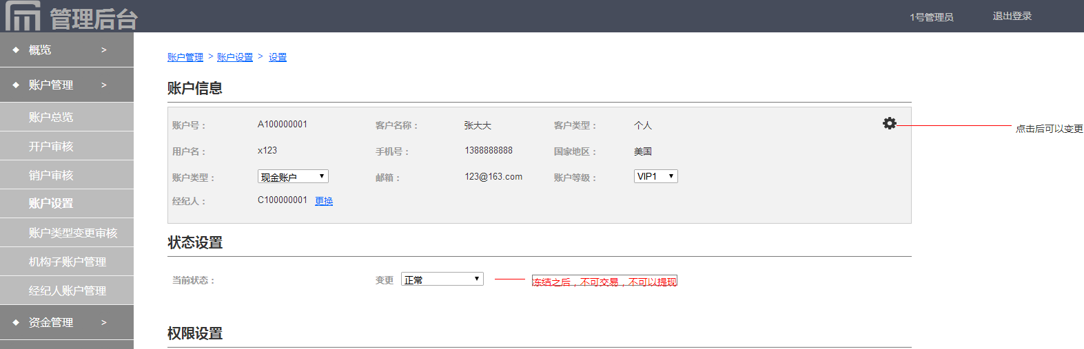

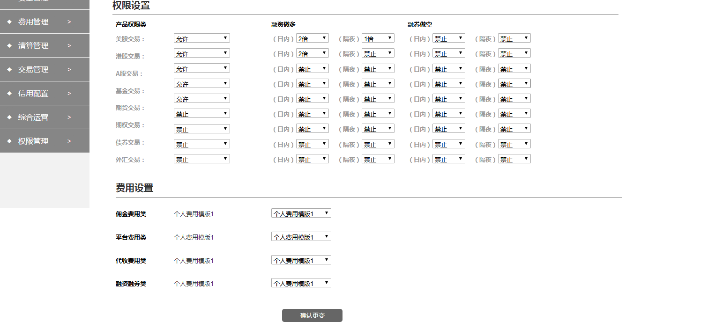

1. 账户信息：包含11项内容，账户号、用户名、客户名称、客户类型、国家地区、手机号码、邮箱、账户类型、账户等级、经纪人（这三项可以变更）。
2. 账户类型：设置功能进去后，可下拉选择，选项包括“现金账户、保证金账户”；该项一般通过客户申请通过后变更。
3. 账户等级：设置功能进去后，可下拉选择，选项包括“VIP1、VIP2、VIP3、SVIP”； 该项一般根据账户累计交易量自动变更（也允许手动变更）；

* VIP1：累计交易量0≤X＜100万；
* VIP2：累计交易量100≤X＜300万；
* VIP3：累计交易量300≤X＜1000万；
* SVIP：累计交易量X≥1000万；

1. 经纪人关系：设置功能进去后，可点击更换，支持模糊搜索经纪人账号（显示账户名称）； 该项一般通过客户申请通过后变更（也允许手动变更）；
2. 状态设置：即账户状态，设置功能进去后，可下拉选择，选项包括“正常、冻结、已销户”；该项一般通过客户申请通过后变更（也允许手动变更）。
3. 权限设置：包括产品权限、融资做多、融券做空 ；该部分一般在账户开户审核通过后，可进行首次设置，后期则需通过客户申请通过后变更（也允许手动变更）。

* 产品权限：包括美股交易、港股交易、A股交易、基金交易、期货交易、期权交易、债券交易、外汇交易。设置功能进去后，可变更选择，选项包括“允许、禁止”；
* 融资做多、融券做空：设置进去后可选择每个产品类型对应的融资融券比例，其中又分日内比例、隔夜比例；选项包含“禁止、1倍、2倍、3倍、4倍”。

1. 费用设置：包括佣金费用、平台费用、代收费用、融资融券费用；可选择预先设定的费用模版。该部分一般在账户开户审核通过后，可进行首次设置，后期则需通过客户申请通过后变更（也允许手动变更）。

## 业务处理逻辑

设置界面中的【账户信息】内容需根据客户前端修改资料，同步更新；其余需审核变更的部分，则需要审核通过后人工进行修改变更。